КОМФОРТНАЯ ГОРОДСКАЯ СРЕДА В ЧАМЗИНСКОМ РАЙОНЕ.

Чамзинский район ежегодно участвует в реализации приоритетного проекта «ЖКХ и городская среда». В городских поселениях Чамзинка и Комсомольский благоустраиваются дворовые территории многоквартирных домов. В этом 2021 году в рамках этой программы будет благоустроено общественное пространство. Администрацией Комсомольского городского поселения заключен муниципальный контракт по благоустройству Парка отдыха в р.п. Комсомольский Чамзинского муниципального района Республики Мордовия". И уже в июле 2021 года жители и гости п. Комсомольский могут отдыхать в благоустроенной парковой зоне.

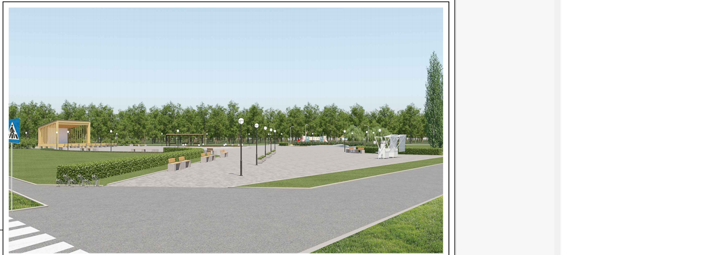

_____________________________________________________________ПЕРЕСЕЛЕНИЕ ИЗ АВАРИЙНОГО ЖИЛЬЯ В ЧАМЗИНСКОМ МУНИЦИПАЛЬНОМ РАЙОНЕ

В 2021 году В Чамзинском районе будет переселены жители из 6 аварийных и подлежащих сносу многоквартирных домов. Переселение осуществляется в рамках реализации федерального проекта «Обеспечение устойчивого сокращения непригодного для проживания жилищного фонда» национального проекта «Жилье и городская среда» из для переселения граждан из домов, признанных аварийными и подлежащими сносу. До конца 2021года жители 50 квартир, проживающих в аварийных домах, получат новое жилье. Администрациями поселений заключены контракты на строительство нового дома и покупку квартир.

